Федеральный материнский капитал  690266,95 руб. – при рождении первого ребенка (с 2020 г.) + 221895,14 руб. на второго ребенка, если получен на первого ребенка  912162,09 руб. – на второго ребенка (при рождении/усыновлении с 2020 г.) – если на первого ребенка капитал не получен  Выплачивает Социальный фонд России | Региональный материнский (семейный) капитал  207943,23 руб. – на детей, рожденных с 01.02.2022 г. по 31.01.2023 г.  232688,48 руб. - на детей, рожденных с 01.02.2023 г. по 31.01.2024 г.  249907,42 руб. - на детей, рожденных с 01.02.2024 г. по 31.01.2025 г.  273648,62 руб. - на детей, рожденных с 01.02.2025 г.  Средства регионального материнского капитала семьи могут использовать в любое время со дня рождения ребенка в полном объеме либо по частям по следующим направлениям:  - улучшение жилищных условий  - получение образования ребенком (детьми), включая оплату детского сада  - приобретение товаров и услуг, предназначенных для социальной адаптации и интеграции в общество детей-инвалидов | Краевой материнский капитал  342348,64 руб. на детей, рожденных с 2019 г.  273878,90 руб. на детей, рожденных до 2019 г.  Направить можно на:  - улучшение жилищных условий  - газификацию жилого помещения  - подключение жилых домов к инженерным системам (водоснабжение, водоотведение, теплоснабжение, электроснабжение)  - получение образования родителями и детьми  - оплату медицинских услуг родителям и детям  Предоставляется семьям в связи с рождением третьего или последующих детей
СПОСОБЫ  ПОДАЧИ ЗАЯВЛЕНИЯ  Заявление и документы  могут быть поданы:  - через филиал многофункционального центра предоставления государственных и муниципальных услуг по адресу:  г. Николаевск-на-Амуре, ул. Кантера, 24А, телефон 8-800-100-42-12 (звонок бесплатный);  - в электронном виде с использованием Портала государственных и муниципальных услуг Хабаровского края (www.uslugi27.ru) Единого портала государственных и муниципальных услуг (функций) (www.gosuslugi.ru).   | Дополнительную консультацию можно получить  - «Отдел социальной поддержки населения по Николаевскому району» г. Николаевск-на-Амуре, ул. Луначарского, д.138, телефон 2-34-08  - Социальный фонд России г. Николаевск-на-Амуре, ул. Гоголя, д.28а,  телефон 2-54-15 | 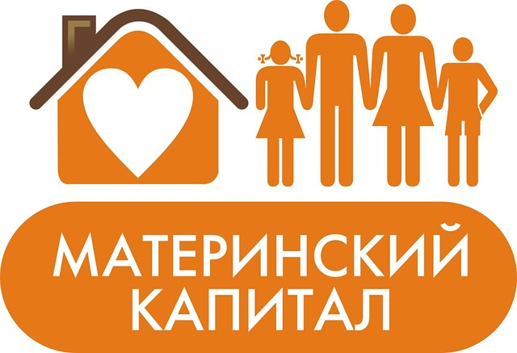  «Отдел социальной поддержки населения по Николаевскому району»  2025 год

